PORTAL FELIX FIX
Manual de usuario
Rol: Compradora
Para las compradoras: envían los productos dañados al proveedor, registran su respuesta y deciden los reclamos.
Versión 1.0 · 13 de octubre de 2026
Uso interno
Contenido

Tu rol en el portal
Con el rol Compradora trabajas en dos módulos: en Productos Dañados le envías el reporte al proveedor y registras su respuesta; en Reclamos revisas cada producto, lo apruebas o rechazas, cierras el reclamo y lo envías a contabilidad.

Lo que puedes hacer
- Productos Dañados: ver y crear reportes, enviarlos al proveedor y marcar Devolución aprobada o NF.
- Reclamos: crear reclamos, aprobar o rechazar productos (uno por uno o varios a la vez), Confirmar o Rechazar el reclamo completo.
- Agregar archivos a cualquier reclamo abierto y enviar los reclamos cerrados a contabilidad.

Lo que no le toca a tu rol
- Cerrar reportes NF (supervisor GOF), subir el documento para contabilidad (Gof) o registrar pagos (Contabilidad).
- Eliminar reportes, reclamos o archivos (solo el administrador).
- El menú Contabilidad no aparece en tu pantalla.

Entrar al portal

Iniciar sesión
- Abre https://fix.felixpa.com en Chrome o Edge (también funciona en el celular).
- El portal te lleva solo a la pantalla de inicio de sesión de la empresa. Escribe tu usuario y contraseña corporativos (los mismos de la red).
- Al entrar, verás arriba el menú con: Productos Dañados y Reclamos. El portal abre en Productos Dañados.
Nota: El menú muestra solo lo que tu rol puede usar. Si alguien te dice que ve un menú que tú no tienes, es porque su rol tiene otros permisos.

Tu sesión
- La sesión dura 12 horas. Cinco minutos antes de que venza aparece un aviso: guarda lo que estés haciendo y pulsa "Iniciar sesión de nuevo".
- Para salir: toca tu nombre (arriba a la derecha) y elige "Cerrar sesión".
- El botón redondo con la luna o el sol cambia entre modo claro y oscuro.
- Si el administrador te cambia el rol, se aplica solo en menos de un minuto; no hace falta volver a entrar.

Si algo no carga
Lo que ves | Qué significa | Qué hacer
"Todavía no tienes acceso" | Tu usuario no tiene un rol con permisos. | Pídele al administrador del portal que te asigne tu rol. La página se actualiza sola.
"No hay una sesión activa" | La sesión venció o no se completó el inicio de sesión. | Pulsa "Iniciar sesión".
"El servidor no está disponible" | El portal no responde en ese momento. | Espera un momento y pulsa "Reintentar". Si sigue, avisa a TI.

Productos Dañados
Así avanza un reporte de producto dañado, de principio a fin:
- Tienda (o Gof) crea el reporte con la foto del producto. Queda Pendiente y se avisa por correo a las compradoras.
- La compradora lo envía al proveedor por correo y registra su respuesta.
- Si el proveedor no aprueba → NF → el supervisor GOF lo revisa y lo cierra.
- Si el proveedor aprueba → Devolución aprobada → Gof sube el documento (PDF o Excel) y lo envía a contabilidad → En contabilidad.
- Contabilidad confirma cuando llega el pago del proveedor → Cerrado.

La pantalla de Productos Dañados
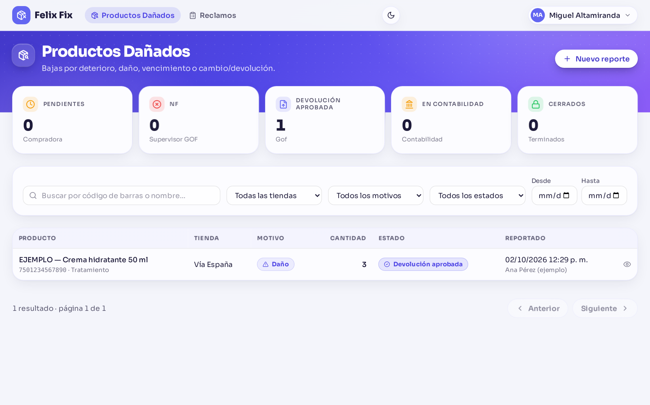
Productos Dañados como lo ve la compradora.
- Indicadores (las tarjetas de arriba): cuántos reportes hay en cada etapa. Tócalos para ver solo esos; tócalo otra vez para quitar el filtro.
- Filtros: busca por código de barras o nombre, y filtra por tienda, motivo, estado o fechas (Desde / Hasta).
- Tabla de reportes: un reporte por fila (producto, tienda, motivo, cantidad, estado y quién lo reportó). Toca una fila para abrir el detalle.
- Debajo de la tabla verás cuántos resultados hay y los botones Anterior / Siguiente para cambiar de página.

El detalle de un reporte
Al abrir un reporte ves, en este orden:
- El estado y el motivo.
- Un recuadro con el siguiente paso: qué falta y a quién le toca.
- Los datos del producto y del reporte, la descripción y la foto de evidencia.
- Los correos del proveedor y los adjuntos.
- El historial: quién hizo qué y cuándo.
- Abajo, los botones de lo que tu rol puede hacer en ese estado. Si no ves un botón, es porque no le toca a tu rol o el reporte está en otra etapa.
Cuando una tienda crea un reporte, te llega el correo "Nuevo reporte pendiente". Usa la tarjeta Pendientes para ver los que te tocan.

1. Enviar el reporte al proveedor
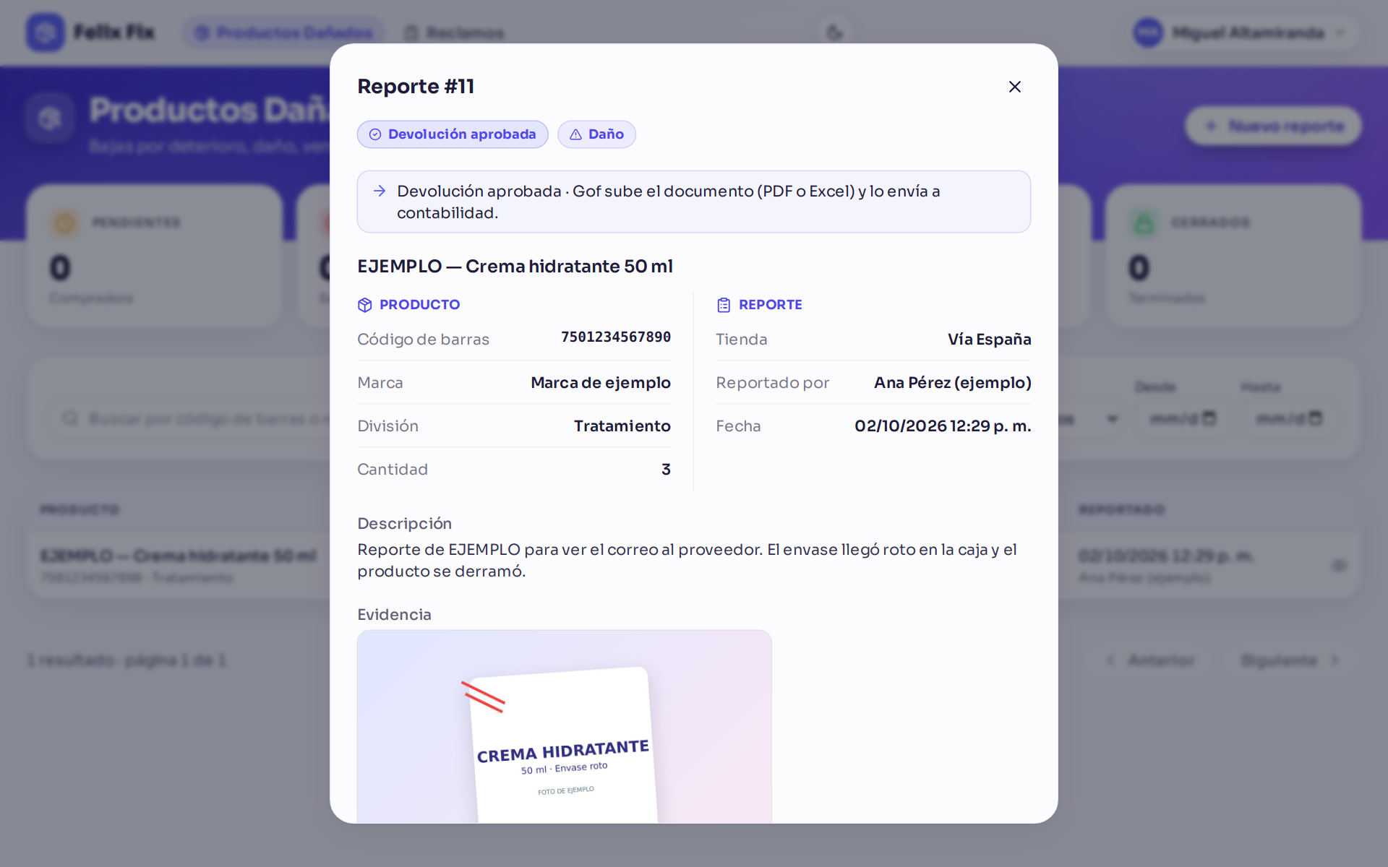
Detalle de un reporte.
- Abre el reporte (estado Pendiente).
- En "Correos del proveedor" escribe el o los correos (puedes pegar varios separados por coma), pulsa "Agregar" y luego "Guardar correos".
- Si hace falta, agrega archivos en "Adjuntos para el proveedor" (PDF o Excel).
- Pulsa "Enviar al proveedor". Se abre la vista previa: para quién va, copia, asunto, adjuntos y cómo lo verá el proveedor.
- Revisa y pulsa "Enviar a N correo(s)". En el reporte queda "Enviado al proveedor el … por …".
Nota: Tú vas en copia y como "Responder a", así la respuesta del proveedor te llega directo a tu correo. Enviar no cambia el estado: el reporte sigue Pendiente hasta que registres la respuesta.
Importante: El correo admite hasta 2,8 MB sumando la foto y los adjuntos. Si pesa más, la vista previa te avisa y no deja enviar. Si necesitas mandarlo otra vez, usa "Reenviar al proveedor".

2. Registrar la respuesta del proveedor
Cuando el proveedor responda, abre el reporte y usa los botones de abajo:
Si el proveedor… | Pulsa | Qué pasa
Acepta la devolución | "Devolución aprobada" | Pasa a Gof, que recibe un aviso para subir el documento y enviarlo a contabilidad.
No la acepta | "NF" y escribe el motivo (entre 5 y 500 caracteres), luego "Confirmar NF" | Pasa al supervisor GOF, que lo revisa y lo cierra.
Importante: Estas respuestas no se pueden deshacer desde el portal. Revisa bien antes de confirmar.

3. También puedes crear reportes
Igual que la tienda: pulsa "Nuevo reporte", llena los datos (tienda, empleado, código de barras, producto, división, motivo y cantidad), agrega la foto si la tienes y pulsa "Crear reporte".

Estados de un reporte
Estado | Qué significa | A quién le toca
Pendiente | Reporte nuevo. Falta enviarlo al proveedor y registrar su respuesta. | Compradora
NF | El proveedor no aprobó la devolución. | Supervisor GOF (lo revisa y lo cierra)
Devolución aprobada | El proveedor aprobó la devolución. | Gof (sube el documento y lo envía a contabilidad)
En contabilidad | Esperando el pago del proveedor. | Contabilidad (marca "Pago recibido")
Cerrado | Terminado: cerrado como NF o con el pago recibido. | Nadie

Reclamos

La pantalla de Reclamos
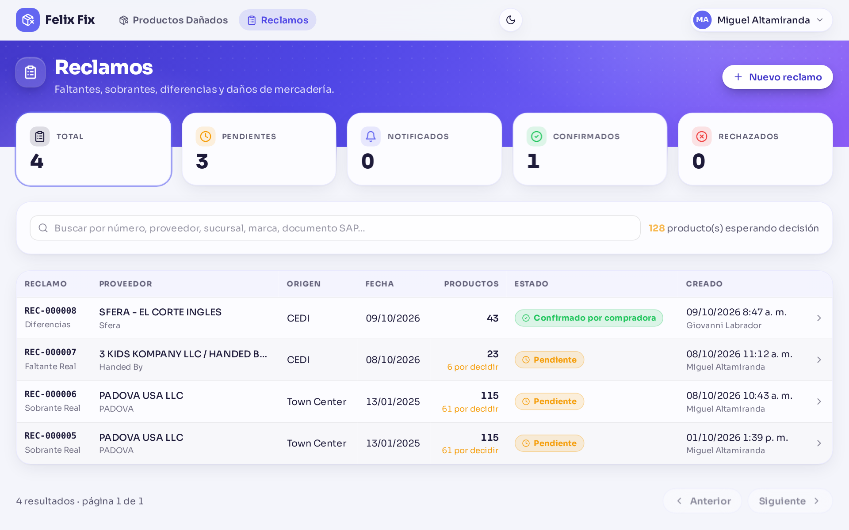
Reclamos como lo ve la compradora.
- Indicadores: Total, Pendientes, Notificados, Confirmados y Rechazados. Tócalos para filtrar la lista.
- Junto al buscador verás cuántos productos están esperando decisión.
- Buscador: por número, proveedor, sucursal, marca o documento SAP.
- Tabla: cada fila es un reclamo, con su número y tipo, proveedor y marca, origen, fecha, cantidad de productos (y cuántos faltan por decidir), estado y quién lo creó. Toca una fila para abrirlo.
- Todos los usuarios con acceso a Reclamos ven todos los reclamos.

Estados de un reclamo
Estado | Qué significa
Pendiente | Esperando que la compradora decida los productos y cierre el reclamo.
Confirmado por compradora | La compradora lo cerró a favor. Ya se puede enviar a contabilidad.
Rechazado | La compradora lo cerró como no procedente. También se puede enviar a contabilidad.
Notificado | Solo informativo (daños textil y perfumería detectada en GOF). No lleva decisión ni se envía a contabilidad.

1. Revisar y decidir los productos
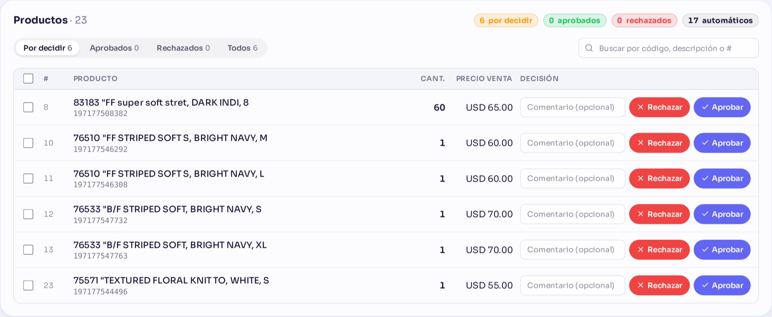
Productos de un reclamo, con los botones Rechazar y Aprobar.
- Abre un reclamo Pendiente (en la lista, la columna Productos dice cuántos faltan "por decidir").
- Baja a "Productos". La pestaña "Por decidir" muestra solo los que te faltan. Puedes buscar por código, descripción o número de línea.
- En cada producto, escribe un comentario si quieres y pulsa "Aprobar" o "Rechazar".
- Para varios a la vez: marca las casillas (o la casilla del encabezado para todos los visibles). Aparece una barra con "Aprobar N" y "Rechazar N" y un comentario para todos.
- Si te equivocas, pulsa "Deshacer" en ese producto (solo mientras el reclamo siga abierto).
Nota: Los productos aprobados automáticamente (faltantes y daños) aparecen agrupados abajo y no se pueden cambiar.

2. Cerrar el reclamo
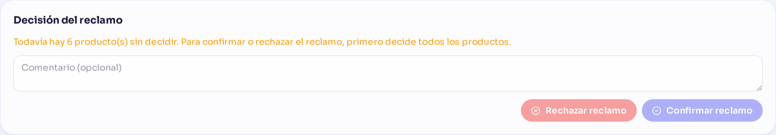
Recuadro "Decisión del reclamo".
- Cuando ya no quedan productos por decidir, ve al recuadro "Decisión del reclamo" (arriba de los productos).
- Escribe un comentario si quieres.
- Pulsa "Confirmar reclamo" (queda Confirmado por compradora) o "Rechazar reclamo" (queda Rechazado).
Importante: Los botones se activan solo cuando todos los productos están decididos. Una vez cerrado, ya no se pueden cambiar las decisiones.

Enviar un reclamo a contabilidad
Se hace cuando la compradora ya cerró el reclamo (Confirmado por compradora o Rechazado).
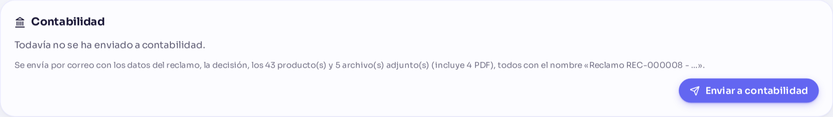
Sección "Contabilidad" en el detalle de un reclamo cerrado.
- Abre el reclamo cerrado y busca la sección "Contabilidad".
- Lee qué se va a enviar: los datos del reclamo, la decisión, los productos y todos los archivos adjuntos.
- Pulsa "Enviar a contabilidad". Al terminar verás "Enviado a contabilidad", la fecha, quién lo envió y a qué correos.
- El correo llega a las personas del rol Contabilidad, y tú vas en copia.
- Cada PDF del reclamo aparece en la bandeja de Contabilidad, comparado contra los productos del reclamo.
- Si después se agrega un PDF nuevo, usa "Reenviar a contabilidad" para que también llegue.
- Los reclamos Notificados no se envían a contabilidad.
Importante: El correo admite hasta 2,8 MB de archivos en total. Si los archivos del reclamo pesan más, el portal no lo envía y te muestra cuánto suman.

Crear un reclamo
Necesitas el Excel del reclamo (plantilla de Tienda o de CEDI) y al menos un número de documento SAP.
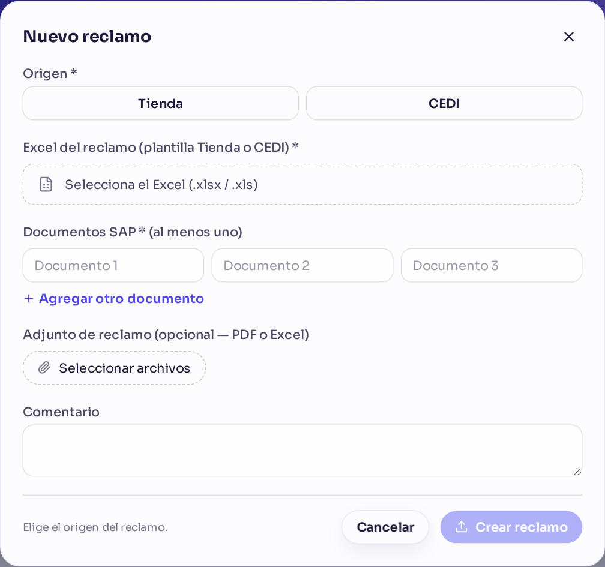
Formulario "Nuevo reclamo".
- En Reclamos, pulsa "Nuevo reclamo".
- Elige el Origen: Tienda o CEDI.
- Sube el Excel del reclamo (.xlsx o .xls, máximo 15 MB). El portal lo lee y llena solo los campos que encuentra; esos campos llevan la etiqueta "Llenado automáticamente: revísalo".
- Revisa el resumen del Excel: cuántos productos tiene y si todos los códigos existen en SAP. Si alguno no aparece, el portal te lo indica.
- Revisa el tipo de reclamo que el portal leyó del Excel. Si es de daños, confirma el subtipo. Si eliges un tipo que no coincide con el Excel, el portal no te deja seguir hasta corregirlo.
- Completa lo que falte: Proveedor, Compradora, Mundo, Departamento, Marca y Fecha de registro (todos obligatorios). En Tienda también la Sucursal; en CEDI, la División.
- Escribe al menos un Documento SAP (puedes agregar más con "Agregar otro documento").
- Si tienes PDF o Excel adicionales, agrégalos en "Adjunto de reclamo" (opcional).
- Pulsa "Crear reclamo". Si falta algo, el portal te dice qué ("Te falta: …"). Al crearlo recibe su número (por ejemplo REC-000009).
Consejo: Las fotos pegadas dentro del Excel se guardan solas y se ven al abrir el Excel desde el reclamo con "Ver". No hace falta subirlas aparte.
Importante: Si el Excel no coincide con la plantilla de Tienda ni con la de CEDI, el portal te avisa y puedes llenar los datos a mano. Un reclamo admite hasta 2.000 productos.

Tipos de reclamo
Tipo de reclamo | Cómo se deciden los productos | Estado al crearlo
Faltante Real | Aprobados automáticamente | Pendiente
Sobrante Real | La compradora aprueba o rechaza cada uno | Pendiente
Diferencias | La compradora aprueba o rechaza cada uno | Pendiente
Daños y Averías — Perfumería (cliente devuelve) | Aprobados automáticamente | Pendiente
Daños y Averías — Textil | Aprobados automáticamente | Notificado (solo informa)
Daños y Averías — Perfumería (detectado en GOF) | Aprobados automáticamente | Notificado (solo informa)

Si una fila del Excel trae su propio motivo (faltante, sobrante, diferencia o defectuoso), ese producto toma ese tipo.

Agregar archivos a un reclamo
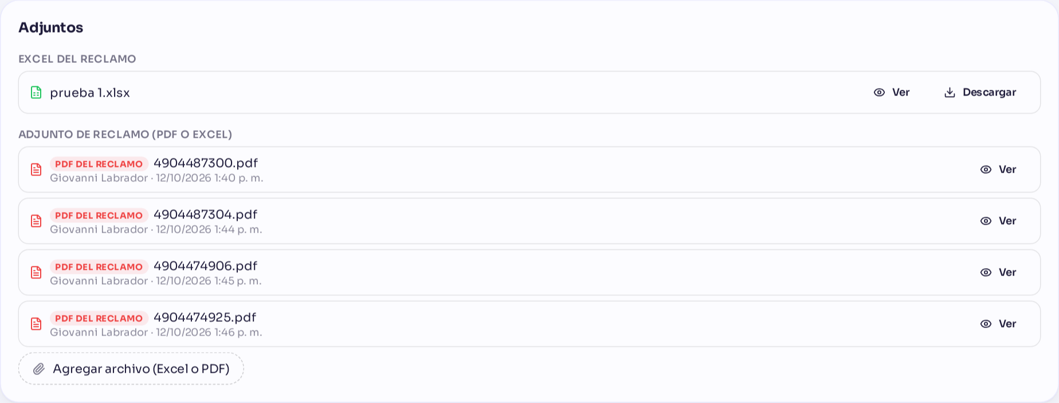
Sección "Adjuntos" del detalle del reclamo.
- Abre el reclamo y baja hasta "Adjuntos".
- Pulsa "Agregar archivo (Excel o PDF)" y elige el archivo (máximo 15 MB).
- Con "Ver" abres el Excel o el PDF sin descargarlo; con "Descargar" lo guardas.
Puedes agregar archivos en cualquier reclamo.
Importante: Cuando el reclamo se cierra o se envía a contabilidad ya no se pueden agregar archivos. Los archivos no se pueden borrar (solo el administrador puede).

Correos que recibirás
El portal te avisa por correo cuando algo te toca. Cada correo trae el botón "Abrir en el portal" que te lleva directo al caso.
Cuándo llega | Asunto empieza con | Qué hacer
Una tienda crea un reporte de producto dañado | "Nuevo reporte pendiente" | Ábrelo, envíalo al proveedor y luego registra su respuesta.
Respuesta del proveedor | (llega del proveedor, a tu correo) | Marca Devolución aprobada o NF en el reporte.
Envías un reclamo a contabilidad | "Reclamo REC-… para contabilidad" | Nada; es tu copia.
Creas un reporte de producto dañado | "Recibimos tu reporte" | Nada; es tu comprobante.
Nota: Los reclamos no envían aviso al crearse: revisa la tarjeta Pendientes de Reclamos y la cantidad de productos "esperando decisión".

Preguntas frecuentes

El botón "Confirmar reclamo" está gris.
Todavía hay productos sin decidir. El recuadro te dice cuántos; usa la pestaña "Por decidir".

No me deja enviar al proveedor.
Revisa que guardaste los correos ("Guardar correos") y que la vista previa no muestra avisos, por ejemplo que los adjuntos pasan de 2,8 MB.

Envié un reclamo a contabilidad y luego llegó otro PDF.
Agrégalo en "Adjuntos" mientras puedas, o pídele a Torre de Control que lo suba, y luego pulsa "Reenviar a contabilidad".

Palabras que verás
Palabra | Qué quiere decir
NF | No favorable: el proveedor no aprobó la devolución del producto dañado.
Devolución aprobada | El proveedor aceptó la devolución; falta el documento y el pago.
Gof | El área que sube el documento de la devolución y lo envía a contabilidad.
Supervisor GOF | Quien revisa y cierra los reportes NF.
Documento SAP | El número del documento en SAP relacionado con el reclamo.
Nota de débito | El PDF de SAP que contabilidad recibe con los productos del reclamo.
Historial | La lista de todo lo que pasó con un reporte: quién, qué y cuándo.

¿Dudas o algo no funciona como dice este manual? Escríbele al administrador del portal.

